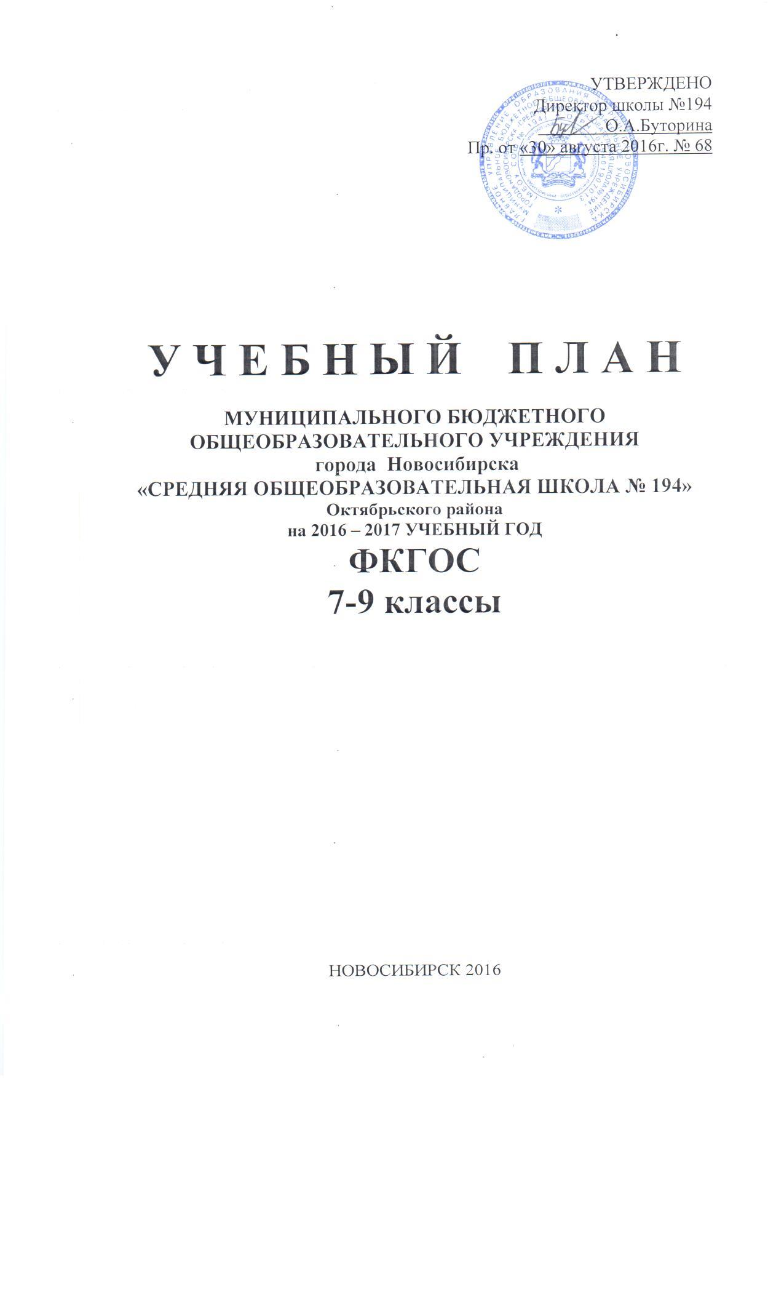
УТВЕРЖДЕНО
Директор школы №194
О.А.Буторина
Пр. от «30» августа 2016г. № 68

У Ч Е Б Н Ы Й П Л А Н

МУНИЦИПАЛЬНОГО БЮДЖЕТНОГО ОБЩЕОБРАЗОВАТЕЛЬНОГО УЧРЕЖДЕНИЯ
города Новосибирска
«СРЕДНЯЯ ОБЩЕОБРАЗОВАТЕЛЬНАЯ ШКОЛА № 194»
Октябрьского района
на 2016 – 2017 УЧЕБНЫЙ ГОД
ФКГОС
7-9 классы

НОВОСИБИРСК 2016

Пояснительная записка
к учебному плану муниципального бюджетного общеобразовательного учреждения «Средняя общеобразовательная школа № 194», реализующего федеральный компонент государственного образовательного стандарта на уровне основного общего образования
на 2016-2017 учебный год

Учебный план МБОУ «СОШ № 194» является нормативным правовым актом, устанавливающим перечень учебных предметов и объем учебного времени, отводимого на их изучение, на уровне основного общего общего образования.
Учебный план обеспечивает введение в действие и реализацию требований федерального компонента государственного образовательного стандарта, определяет общий объём нагрузки и максимальный объём аудиторной нагрузки учащихся.
Обучение ведется на русском языке.
Учебный план ФКГОС, разработан на основе:
- Федерального закона РФ от 29.12.2012г. № 273-ФЗ «Об образовании в Российской Федерации»;
- Приказа МО РФ от 09.03.04г. № 1312 «Об утверждении федерального базисного учебного плана и примерных учебных планов для общеобразовательных учреждений РФ, реализующих программы общего образования» (в редакции приказов МО РФ от 20.08.2008 №241, от 30.08.2010 № 889, от 03.06.2011 № 1994, от 01.02.2012 № 74);
- Приказа МО РФ от 05.03.04г. № 1089 «Об утверждении федерального компонента государственных образовательных стандартов начального общего, основного общего и среднего (полного) образования» (в редакции приказов МО РФ от 03.06.2008 № 164, от 31.08.2009 № 320, от 19.10.2009 № 427, с изменениями, внесёнными приказом МО РФ от 10,11,2011 № 2643, от 24.10.2012 №39, от 31.01.2012 № 69);
- Приказ МО РФ от 30.08.2010г. № 889 «О внесении изменений в Федеральный базисный учебный план и примерные учебные планы для образовательных учреждений РФ, реализующих программы общего образования»;
- Постановление Главного государственного санитарного врача РФ от 29 декабря 2010 г. N 189 г., зарегистрированного Минюстом РФ 03.03.2011 регистрационный № 19993 «Об утверждении СанПиН 2.4.2.2821-10 «Санитарно-эпидемиологических требований к условиям и организации обучения в общеобразовательных учреждениях»»;
- Приказ Минобрнауки РФ от 30.08.2013г. № 1015 (ред. от 28.05.2014г.) «Об утверждении порядка организации и осуществления образовательной деятельности по основным общеобразовательным программам: начального общего, основного общего и среднего общего образования», зарегистрированного Минюстом РФ 01.10.2013г. № 30067;
- Письмо Минобрнауки РФ от 29.04.2014г. № 08-548 «О федеральном перечне учебников»;
- Приказ Минобрнауки России от 31.03.2014 N 253 «Об утверждении федерального перечня учебников, рекомендуемых к использованию при реализации имеющих государственную аккредитацию образовательных программ начального общего, основного общего, среднего общего образования»;
- Приказ Минобрнауки России от 19.12.2012 N 1067 (ред. от 10.07.2013) «Об утверждении федеральных перечней учебников, рекомендованных (допущенных) к использованию в образовательном процессе в образовательных учреждениях, реализующих образовательные программы общего образования и имеющих государственную аккредитацию, на 2013/14 учебный год» (Зарегистрировано в Минюсте России 30.01.2013 N 26755);
- Приказ Минобрнауки России от 08.06.2015г. № 576 «О внесении изменений в федеральный перечень учебников, рекомендуемых к использованию при реализации имеющих государственную аккредитацию образовательных программ начального общего, основного общего, среднего общего образования от 31.03.2014г. № 253»;
- Приказ Минобрнауки России от 28.12.2015г. № 1529 «О внесении изменений в федеральный перечень учебников, рекомендуемых к использованию при реализации имеющих государственную аккредитацию образовательных программ начального общего, основного общего, среднего общего образования от 31.03.2014г. № 253»;
- Приказ Минобрнауки России от 26.12.2016г. № 38 «О внесении изменений в федеральный перечень учебников, рекомендуемых к использованию при реализации имеющих государственную аккредитацию образовательных программ начального общего, основного общего, среднего общего образования от 31.03.2014г. № 253»;
- Приказ Минобрнауки России от 21.04.2016г. № 459 «О внесении изменений в федеральный перечень учебников, рекомендуемых к использованию при реализации имеющих государственную аккредитацию образовательных программ начального общего, основного общего, среднего общего образования от 31.03.2014г. № 253»;

- Приказ Министерства образования, науки и инновационной политики НСО от 20.07.2016г. № 1868 «Об утверждении регионального базисного учебного плана для государственных и муниципальных образовательных организаций, реализующих программы основного общего и среднего общего образования, расположенных на территории Новосибирской области на 2016-2017 учебный год».
РБУП определяет перечень предметов регионального (национально – регионального) государственного стандарта общего образования на уровне основного общего образования (далее - Р(НР)К ГОС), устанавливает соотношение распределения регионального (национально – регионального) компонента и компонента образовательной организации. При этом учитывается, что в ФБУП устанавливается соотношение между федеральным, региональным (национально – региональным) компонентами и компонентом образовательного учреждения.

Учебный план для классов уровня основного общего образования ориентирован на пятилетний нормативный срок освоения образовательных программ основного общего образования.
В МБОУ СОШ № 194 созданы условия для реализации федерального компонента государственного образовательного стандарта (кадровые, материально-технические, учебно-методические, нормативно - правовые), обеспечена преемственность реализации основных образовательных программ.
Продолжительность учебного года в VII классах - 35 недель, в VIII - 36 недель, в IX классе – 34 недели при 6-ти дневной рабочей недели.
Продолжительность урока - 45 минут.
В число предметов и курсов регионального (национально-регионального) компонента государственного стандарта общего образования на уровне основного общего образования (в рамках стандартов первого поколения: 7-9 классы) включаются:
«Искусство родного края»,
«География Новосибирской области»,
«Живая природа Новосибирской области»,
«История Сибири»,
«Основы выбора профессии»,
«Мое профессиональное самоопределение и потребности на рынке труда Новосибирской области»,
элективные курсы по выбору ученика в рамках предпрофильной подготовки.
Учебный предмет «Обществознание (включая экономику)» изучается с 6 по 9 класс. Федеральным учебным планом увеличено количество часов на его изучение (с 1 до 2 часов на уровне основного общего образования). Учебный предмет является интегрированным, построенным по модульному принципу и включает следующие содержательные разделы: «Общество», «Человек», «Социальная сфера», «Политика», «Экономика» и «Право».
Учебный предмет «История» в 7-9 классах представлен двумя учебными предметами: «Всеобщая история», «История России».
В рабочем учебном плане школы увеличено количество часов, с учетом интересов и особенностей контингента обучающихся, на математику по 1 часу в неделю в 5 – 7 классах (35 часов в год), в 8 (36 часов в год) и в 9-х (34 часа в год) классах. Для расширенного изучения предмета, на информатику и ИКТ в 5 - 7 классах по 1 часу в неделю (по 35 часов в год) в целях профилизации обучения на уровне основного общего образования за счет часов школьного компонента.
Для того чтобы обеспечить реализацию курса «География Новосибирской области», его модули интегрировано включены в соответствующий учебный предмет федерального компонента - «География». Изучение модулей курса «География Новосибирской области» (в объеме 35 часов) распределяется в соответствии с содержанием предмета федерального компонента «География» в течение всего времени изучения предмета на уровне основного общего образования. В целом время отводимое на изучение интегрированного предмета «География» увеличивается на 35 часов и составляет 280 часов на уровне основного общего образования.
Аналогично, для того чтобы обеспечить реализацию курса «Живая природа Новосибирской области» его модули интегрировано включены в соответствующий учебный предмет федерального компонента «Биология». Изучение модулей курса «Живая природа Новосибирской области» (в объеме 35 часов) распределяется в соответствии с содержанием предмета федерального компонента «Биология» в течение всего времени изучения предмета на уровне основного общего образования (280 часов).
Для того чтобы обеспечить реализацию курса «История Сибири», его модули интегрировано включены в соответствующий учебный предмет федерального компонента «История». Изучение модулей курса «История Сибири» (в объеме 34 часов) распределяется в соответствии с содержанием предмета федерального компонента «История» в течение всего времени изучения предмета на уровне основного общего образования (384 часа).
Для того чтобы обеспечить реализацию самостоятельных курсов «Искусство родного края» и «Основы выбора профессии» в VIII классе выделены по 36 часов в год, за счет часов регионального компонента.
На организацию предпрофильной подготовки в 9-м классе выделено 102 часа в рамках Р(НР)К ГОС. В том числе 34 часа на отдельный курс «Мое профессиональное самоопределение и потребности рынка труда Новосибирской области», обеспечивающий реализацию по информационной работе, профконсультированию и профориентационной работе. Выделяются часы на организацию курсов по выбору (элективных курсов по математике «В лабиринтах математики» - 9 класс (34 часа) и русскому языку «Занимательная морфология» - 7 класс (35 часов), «Секреты Синтаксиса и пунктуации» - 8 классы (36 часов), 9 классы (34 часа)).
В 7,9-х классах введен 1 час в неделю «ОБЖ».
При проведении занятий по «Иностранному языку», «Технологии», «Информатике и ИКТ» в 7-9 классах осуществляется деление классов на две группы при наполняемости 25 и более человек.
Текущий контроль успеваемости и промежуточная (текущая и годовая) аттестация учащихся осуществляется в соответствии с Положением о формах, периодичности и порядке текущего контроля успеваемости и промежуточной аттестации обучающихся в МБОУ СОШ № 194.
Промежуточная аттестация проводится по учебным предметам – по полугодиям:

 | Сроки проведения | Класс | Форма проведения
 | Сроки проведения | Класс | Русский язык | Математика | Остальные предметы
1 п/г | 14 -25.12.2016г. | 6 | Словарно-орфографический диктант, тест | Контрольно- тестовая работа | Контрольно- тестовая работа
1 п/г | 14 -25.12.2016г. | 7 | Словарно-орфографический диктант, тест | Контрольно- тестовая работа | Контрольно- тестовая работа
1 п/г | 14 -25.12.2016г. | 8 | Диагностическая работа, написание сжатого изложения | Диагностическая работа | Контрольно- тестовая работа
1 п/г | 14 -25.12.2016г. | 9 | Диагностическая работа, написание сжатого изложения | Диагностическая работа | Контрольно- тестовая работа
2 г/г | 23-31.05.2017г. | 6 | Словарно-орфографический диктант, тест | Контрольно- тестовая работа | Контрольно- тестовая работа
2 г/г | 23-31.05.2017г. | 7 | Изложение | Контрольно- тестовая работа | Контрольно- тестовая работа
2 г/г | 23-31.05.2017г. | 8 | Диагностическая работа, написание сжатого изложения | Диагностическая работа | Контрольно- тестовая работа
2 г/г | 10 -16.05.2017г. | 9 | Диагностическая работа, написание сжатого изложения | Диагностическая работа | Контрольно- тестовая работа

Для реализации учебного плана 2016-2017 учебного года МБОУ СОШ № 194 имеет необходимое кадровое, методическое и материально-техническое обеспечение. Учебный план дает возможность расширить содержание образования, увеличивает его вариативность, отвечает запросам социума микрорайона школы, предполагает удовлетворение образовательных потребностей учащихся и родителей. Обеспечивает возможность выбора учащимися собственной образовательной траектории, способствует повышению качества образовательной подготовки, создает необходимые условия для социализации и развития творческих способностей учащихся.

Представители родительской общественности с учебным планом ознакомлены
на общешкольном родительском собрании
Протокол № 1 от 02.09.2016 г.

Учебный план
муниципального бюджетного общеобразовательного учреждения
города Новосибирска «Средняя общеобразовательная школа № 194», реализующего федеральный компонент государственного образовательного стандарта основного общего образования в 2016/2017 учебном году

Учебные предметы | Количество часов в неделю |  |  |  |  | Всего
Учебные предметы | V | VI | VII | VIII | IX | Всего
Федеральный компонент, региональный (национально – региональный компонент)
Русский язык | 6 (210) | 6 (210) | 4 (140) | 3 (108) | 2 (68) | 21(736)
Литература | 2 (70) | 2 (70) | 2 (70) | 2 (72) | 3 (102) | 11 (384)
Иностранный язык | 3 (105) | 3 (105) | 3 (105) | 3 (108) | 3 (102) | 15 (525)
Математика | 5 (175) | 5 (175) | 5 (175) | 5 (180) | 5 (170) | 25 (875)
Информатика и ИКТ |  |  |  | 1 (36) | 2 (68) | 3 (104)
История | 2 (70) | 2 (70) | 2 (70) | 2 (72) | 3 (102) | 11(384)
Обществознание (включая экономику  и право) |  | 1 (35) | 1 (35) | 1 (36) | 1 (34) | 4 (140)
География |  | 2 (70) | 2 (70) | 2 (72) | 2(68) | 8 (280)
Природоведение | 2 (70) |  |  |  |  | 2(70)
Физика |  |  | 2(70) | 2 (72) | 2 (68) | 6 (210)
Химия |  |  |  | 2 (72) | 2 (68) | 4 (140)
Биология |  | 2 (70) | 2 (70) | 2 (72) | 2 (68) | 8 (280)
Искусство ( Музыка) | 1 (35) | 1 (35) | 1 (35) | 0,5 (18) | 0,5(17) | 4 (140)
Искусство ( ИЗО) | 1 (35) | 1 (35) | 1 (35) | 0,5 (18) | 0,5(17) | 4 (140)
Технология | 2 (70) | 2 (70) | 2 (70) | 1 (36) |  | 7 (246)
Основы безопасности жизнедеятельности |  |  |  | 1 (36) |  | 1 (36)
Физическая культура | 3 (105) | 3 (105) | 3 (105) | 3 (108) | 3 (102) | 15 (525)
Региональный (национально-региональный) компонент
Русский язык (риторика) | 1(35) |  |  |  |  | 1(35)
Искусство родного края |  |  |  | 1 (36) |  | 1 (36)
Основы выбора профессии |  |  |  | 1 (36) |  | 1 (36)
Предпрофильная подготовка |  |  |  |  | 3 (102) | 3 (102)
В том числе:
1) Мое профессиональное самоопределение и потребности рынка труда Новосибирской области |  |  |  |  | 1 (34) | 1(34)
2) курсы по выбору (элективные курсы) |  |  |  |  | 2 (68) | 2 (68)
Компонент образовательной организации  (6-дневная неделя) | 4 (140) | 3 (105) | 5 (175) | 3 (108) | 2 (68) | 17 (596)
Математика | 1(35) | 1(35) | 1(35) | 1(36) | 1(34) | 5 (175)
Информатика и ИКТ | 1(35) | 1(35) | 1(35) |  |  | 3 (105)
ОБЖ | 1(35) | 1(35) | 1(35) |  | 1(34) | 4 (139)
Вокруг – тебя мир | 1(35) |  |  |  |  | 1(35)
Вводный курс. Химия |  |  | 1 (35) |  |  | 1 (35)
Курсы по выбору (элективные курсы)
Занимательная морфология |  |  | 1(35) |  |  | 1(35)
Секреты синтаксиса и пунктуации |  |  |  | 1(36) |  | 1(36)
Функциональная зависимость величин в природе |  |  |  | 1 (36) |  | 1(36)
Технология работы над проектом | 1(35) |  |  |  |  | 1(35)
Предельно допустимая аудиторная учебная нагрузка при 6-дневной учебной неделе | 32 (1120) | 33  (1155) | 35  (1225) | 36  (1296) | 36  (1224) | 172  (6020)

